
ประกาศโรงเรียนหนองโนประชาสรรค์
เรื่อง ประกาศผู้ชนะการเสนอราคา จ้างซ่อมแซมยานพาหนะ โดยวิธีเฉพาะเจาะจง
--------------------------------------------------------------------
ตามที่ โรงเรียนหนองโนประชาสรรค์ ได้มีโครงการ จ้างซ่อมแซมยานพาหนะ โดยวิธีเฉพาะเจาะจง นั้น
บริการการบำรุงรักษาและซ่อมแซมพาหนะ(๗๘.๑๘.๐๑.๐๐ ) จำนวน ๑ ครั้ง ผู้ได้รับการคัดเลือก ได้แก่ ร้านศักดิ์การไฟฟ้า (ขายส่ง,ขายปลีก) โดยเสนอราคา เป็นเงินทั้งสิ้น ๑๐,๑๐๐.๐๐ บาท (หนึ่งหมื่นหนึ่งร้อย) รวมภาษีมูลค่าเพิ่มและภาษีอื่น ค่าขนส่ง ค่าจดทะเบียน และค่าใช้จ่ายอื่นๆ ทั้งปวง
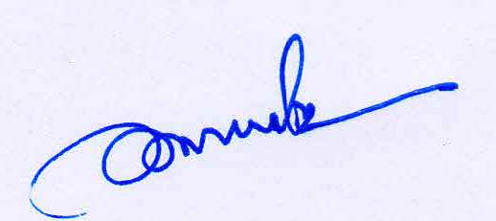
ประกาศ ณ วันที่ ๒๖ กันยายน พ.ศ. ๒๕๖๑

ลงชื่อ
(นายอำนาจ โพธิ์ศรี)
ผู้อำนวยการโรงเรียนหนองโนประชาสรรค์ ปฏิบัติราชการแทน
นายกองค์การบริหารส่วนจังหวัดขอนแก่น

